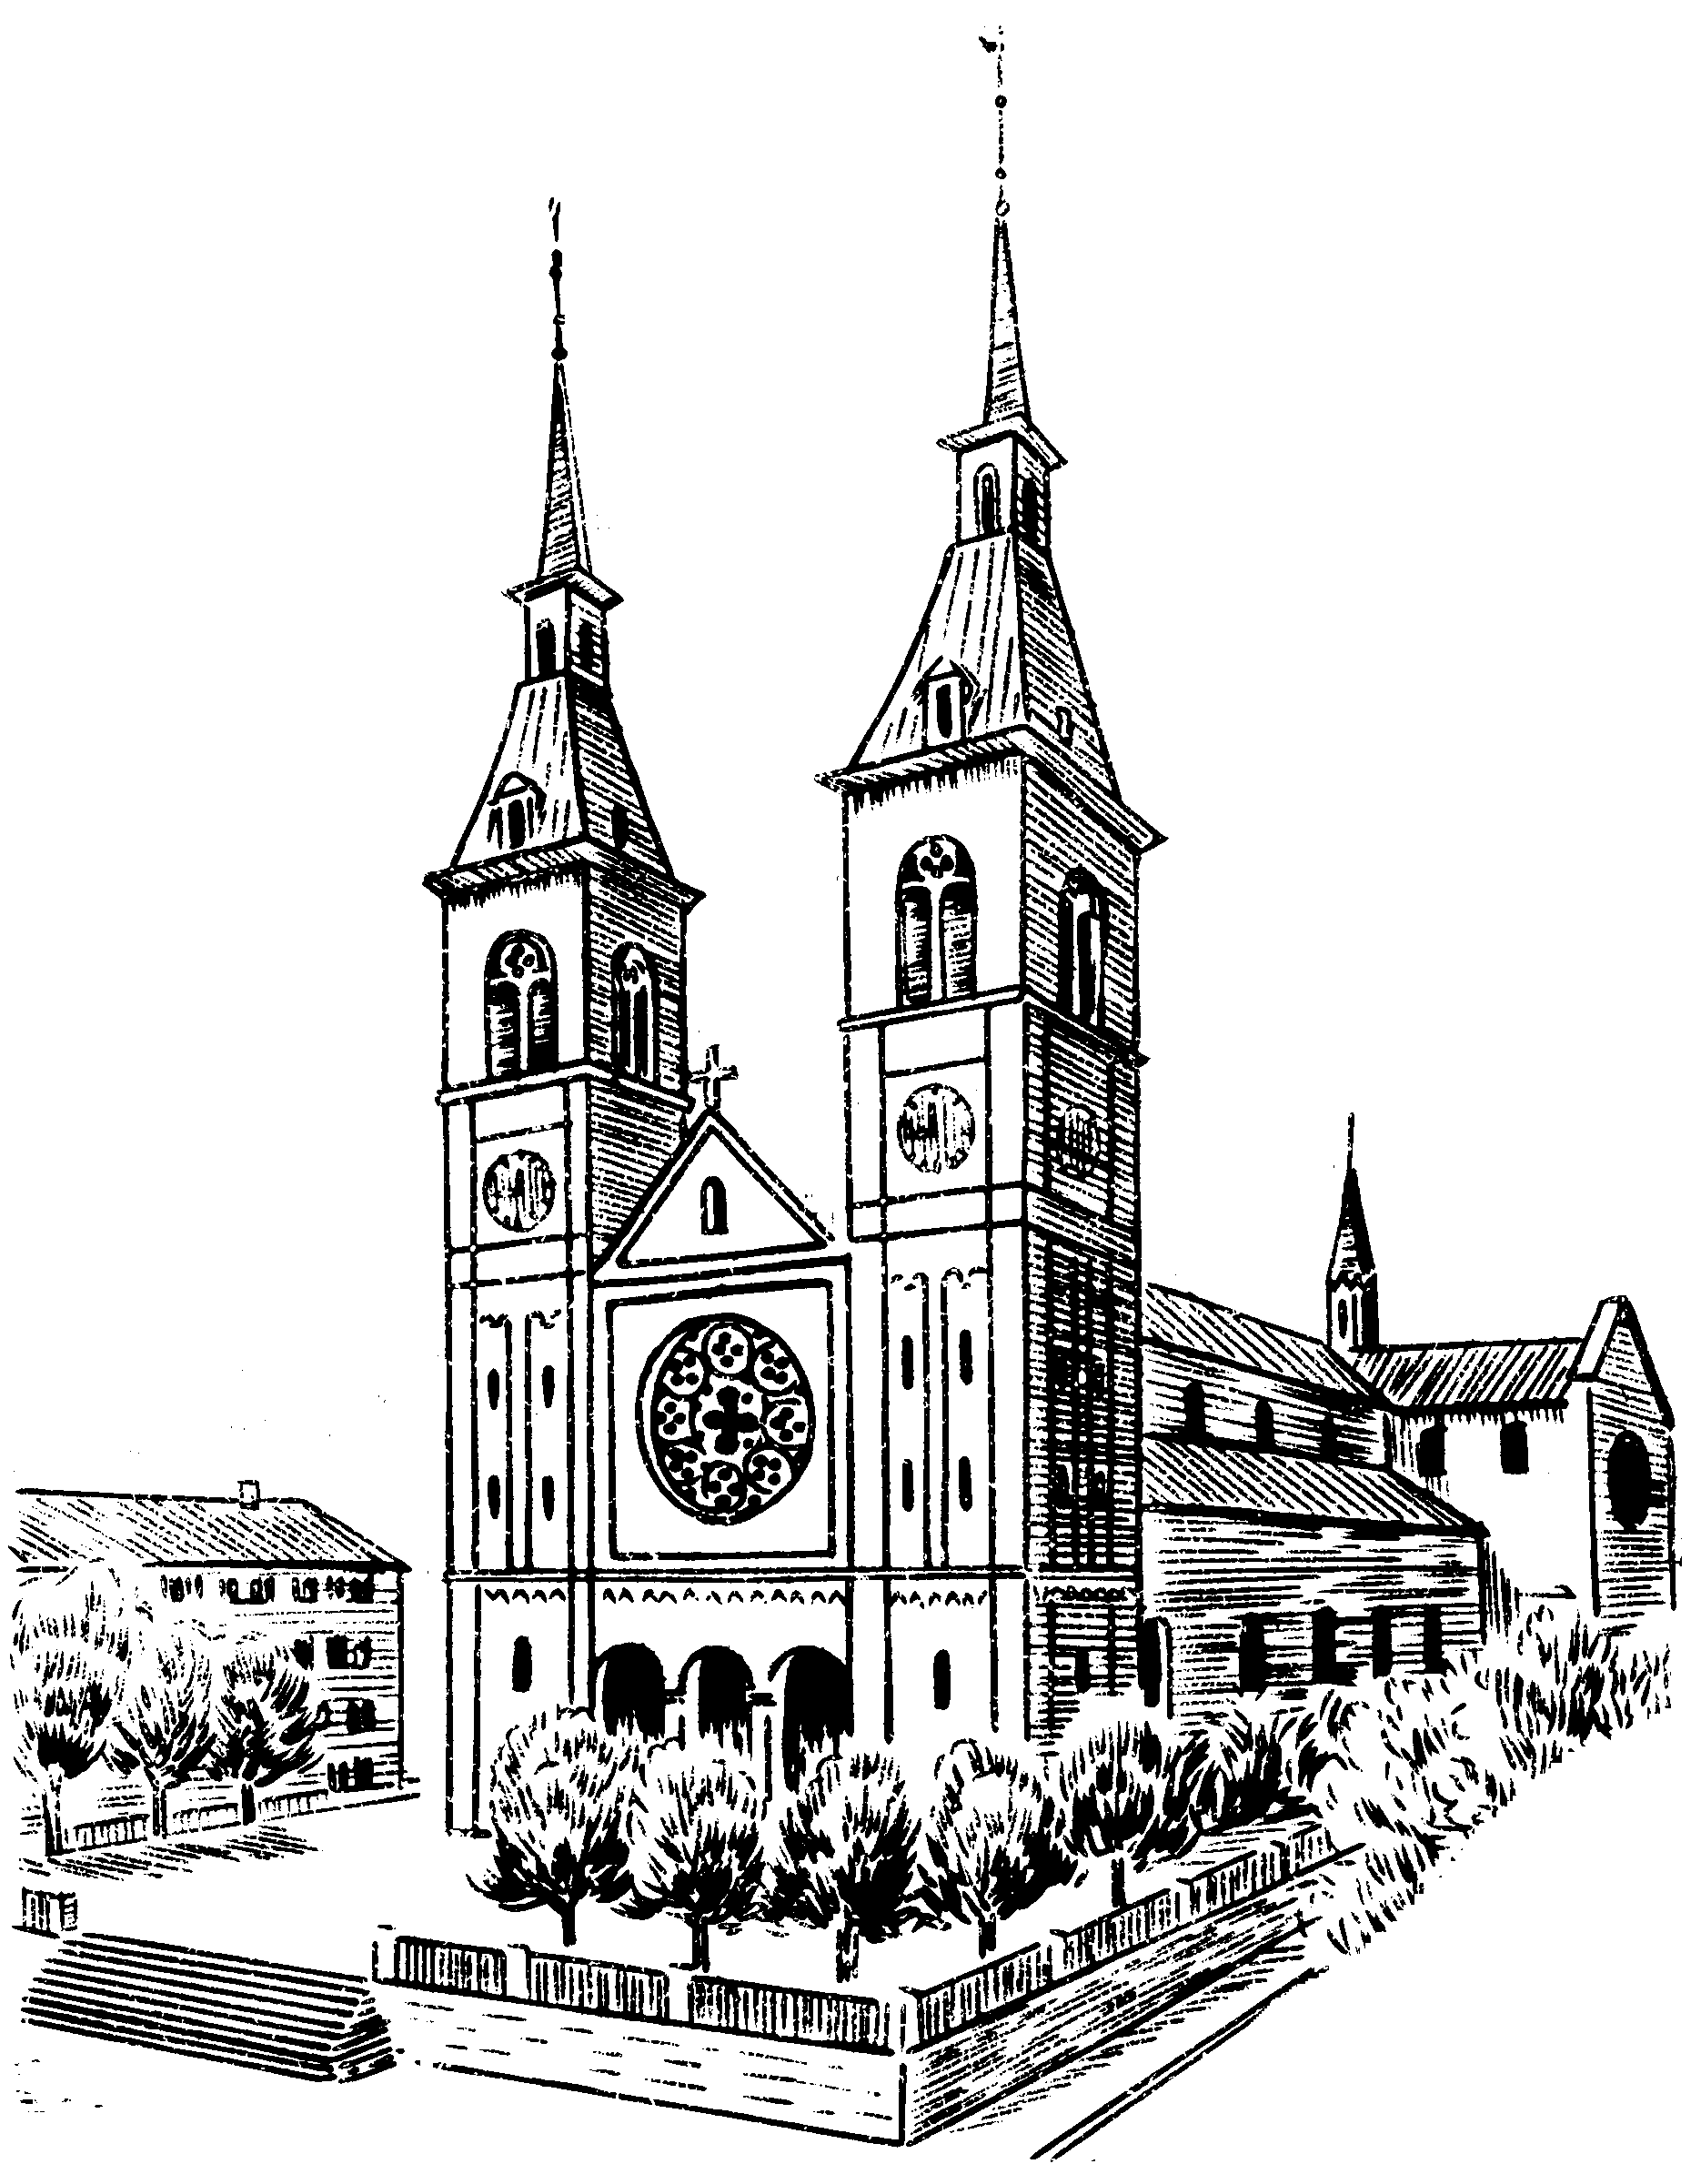
Evangelisch - Reformierte
Kirchgemeinde Glarus-Riedern

Tauf-Anfrage vom ............................... (Datum), bearbeitet von ........................................

Datum der Taufe: ..................................................................................................................

Wo:  Stadtkirche   Riedern  Klöntal  KGH

anderer Ort: ..............................................................................................................

Wann:  9.30 Uhr  11.00  18.00

andere Zeit: ..............................................................................................................

zuständ. PfarrerIn: ..............................................................................................................

Adresse der Tauffamilie: .....................................................................................................

.....................................................................................................

Tel.: ........................................... Mail: ..............................................

Unterlagen zugesandt (Formular Anmeldung, Taufsprüche, Broschüre...) erledigt
Kontaktaufnahme
Taufgespräch durch  Pfarrer/in  Tauffamilie am ............................................

Taufgespräch durch ........................................................ am ............................................

Taufurkunde erstellt erledigt

Taufkerze  ja  nein → Bruno Jakober erledigt

Eintrag ins Taufregister in .................................................................................... erledigt

Kopie an Pfarramt .................................................................................... erledigt

